新 书 推 荐

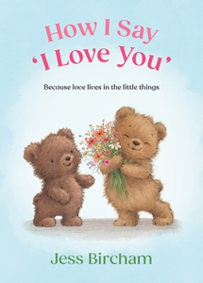
中文书名：《如何说爱你：藏在万物里的温柔告白》
英文书名：HOW I SAY ‘I LOVE YOU’: The heartwarming illustrated gift book about love in every form
作 者：Jess Bircham
出 版 社：PRH UK, Michael Joseph
代理公司：ANA/Jessica Wu
页 数：128页
出版时间：2026年8月
代理地区：中国大陆、台湾
审读资料：电子稿
类 型：成人漫画
版权已授：西班牙、法国

内容简介：

这是一本暖心治愈的插画礼品书，歌颂我们在日常生活中，那些微小却无比温柔的爱的表达。

你会怎样说“我爱你”？
是泡上一杯热茶？
是给一个温暖的拥抱？
又或者，只是安静地倾听？

在这本书里，你会发现无数种向生命中重要的人表达爱意的方式：为他做一份最爱的甜点，在他难过时静静陪伴，敞开心扉，送上用心的礼物，共享珍贵的时光，有时，仅仅是出现，就已足够……

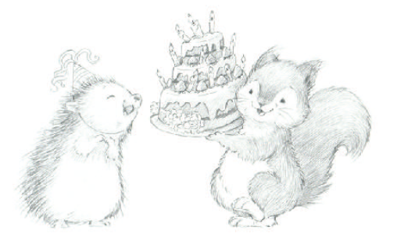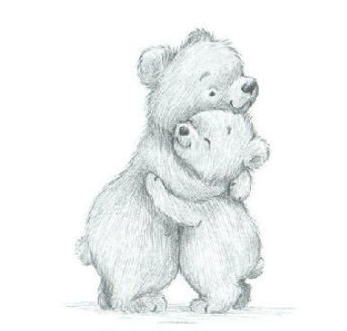

书中有一群可爱的小动物，它们一起冒险、彼此帮助、相伴欢笑。作者杰斯・伯查姆温柔治愈的插画，能帮你完美地告诉所爱之人：你对我有多重要。

有时候，我会这样说“我爱你”：

看见你为我、为别人所做的一切
总会接起你的电话
永远为你加油
如果伤害了你的感情，会认真说“对不起”

《如何说爱你》教会我们：如何说出那些，言语有时无法抵达的心意。

作者介绍：


杰斯・伯查姆（Jess Bircham）从事儿童绘本插画创作已有14余年。她以灵动俏皮的角色造型与富有表现力的线条著称，为每一部执笔的故事都注入了温暖与想象力。杰斯原籍英国巴斯，其艺术灵感大多源于在英格兰乡村度过的童年时光。如今她定居美国华盛顿州，在山间居所与丈夫、两个儿子及一众小动物相伴，持续着插画创作。除了插画工作，杰斯还热衷于户外活动，尤其喜爱骑马，以及探寻居所周边的自然风光，这些景致也常常为她的创作带来灵感。她的社交媒体账号为：@jessbirchamillustration。

感谢您的阅读！
请将反馈信息发至：版权负责人
Email：Rights@nurnberg.com.cn
安德鲁·纳伯格联合国际有限公司北京代表处
北京市海淀区中关村大街甲59号中国人民大学文化大厦1705室, 邮编：100872
电话：010-82504106, 传真：010-82504200
公司网址：http://www.nurnberg.com.cn
书目下载：http://www.nurnberg.com.cn/booklist_zh/list.aspx
书讯浏览：http://www.nurnberg.com.cn/book/book.aspx
视频推荐：http://www.nurnberg.com.cn/video/video.aspx
豆瓣小站：http://site.douban.com/110577/
新浪微博：安德鲁纳伯格公司的微博_微博 (weibo.com)
微信订阅号：ANABJ2002


